Мобильное приложение госуслуг стало умнее
Мобильному приложению добавили несколько полезных функций:
- Подключили автоматические информеры. Если вы уже указывали ИНН на сайте, просто установите приложение — сразу увидите свои налоговые и судебные задолженности. Если указывали номер водительского удостоверения, машины и свидетельства о регистрации транспортного средства — сразу увидите штрафы ГИБДД.
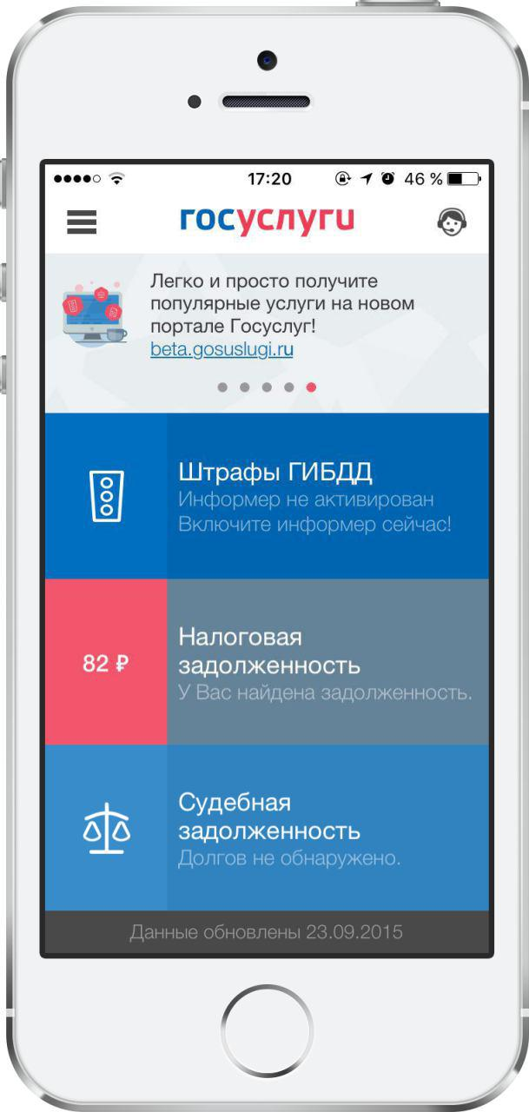

- Добавили кнопку «Обжаловать» — она появилась на страницах с отдельными штрафами и задолженностями. Если вы не знаете, за что вам начислили штраф, или не согласны с ним, жмите кнопку. Служба поддержки получит запрос и поможет разобраться в проблеме.
- Добавили оплату штрафов и задолженностей, их можно оплатить из приложения, как из мобильного банка. Нет нужды искать реквизиты государственных органов для этих оплат — выбирайте штраф и жмите кнопку «Погасить». История оплат сохраняется в вашем профиле.
- Запустили сервис, который помогает подтвердить ваш профиль на ходу, с мобильного телефона. Указываете данные паспорта и СНИЛС, выбираете на карте ближайшую точку регистрации, заходите туда и получаете подтвержденный статус.
- Изменили дизайн: приложение стало современнее и проще. Постарались убрать всё лишнее и научить его говорить простым понятным языком.

Приложение доступно для iOS, WinPhone и Android.
Приложение поддерживает Touch ID: владельцы айфонов могут открывать его по отпечатку пальца.

